Olsztyn, 5.10.2013
Karol Komosiński
Ul. Popiełuszki 1/43
10-693 Olsztyn

Raport z inwentaryzacji drzew pod kątem występowania pachnicy dębowej

Opracowanie dotyczy przeprowadzenia inwentaryzacji pod kątem występowania pachnicy dębowej Osmoderma eremita sensu lato w oddziale 38i w Nadleśnictwie Srokowo. Ponadto w ramach prowadzonego opracowania dokonano oceny przydatności badanego siedliska pod kątem zasiedlenia przez pachnicę dębową oraz określono działania zwiększające prawdopodobieństwo skutecznego wsiedlenia chrząszcza do tego siedliska.

Teren inwentaryzacji

Badania inwentaryzacyjne prowadzono w oddziale 38i, który należy do leśnictwa Dąbrowa, Nadleśnictwa Srokowo. Oddział ten przylega do północno-wschodniego brzegu jeziora Mój.

Metodyka

Do inwentaryzacji wybrano wyłącznie starsze dęby w wieku ponad 100 lat. Dokonano oceny inwentaryzowanych drzew pod kątem występowania dziupli i próchnowisk. W przypadku stwierdzenia próchnowiska sprawdzano je pod kątem występowania larw, kokolitów, odchodów i szczątków postaci dorosłych pachnicy dębowej Osmoderma eremita sensu lato. Poszukiwano także odchodów u podstawy pni drzew. Próchno z tych próchnowisk było wybierane i przeglądane w celu odszukania larw, kokolitów, odchodów i szczątków postaci dorosłych pachnicy.
W przypadku stwierdzenia próchnowiska wewnętrznego dokonywano oceny wilgotności i konsystencji próchna pod kątem przydatności do zasiedlenia przez pachnicę dębową.

Wyniki inwentaryzacji

W wyniku inwentaryzacji dokonano oględzin 16 starych dębów w wieku ponad 100 lat.
Poniżej przedstawiono opisy opis i charakterystykę zinwentaryzowanych drzew.

Dąb nr 1
Lokalizacja: N 54°06’04.2’’ E 021°27’57.1’’
Drzewo z rozległą martwicą boczną i śladem po odłamanym konarze – fot. 1-3. Po bokach martwicy małe szczeliny z wysypującym się próchnem, prowadzące prawdopodobnie do próchnowiska wewnętrznego. W próchnie stwierdzono pojedyncze odchody wepy Protaetia marmorata. Próchno wilgotne, stwarzające dogodne warunki do zasiedlenia przez pachnicę dębową. Na pniu stwierdzono owocniki żółciaka siarkowego Laetiporus sulphureus i ozorka dębowego Fistulina hepatica.

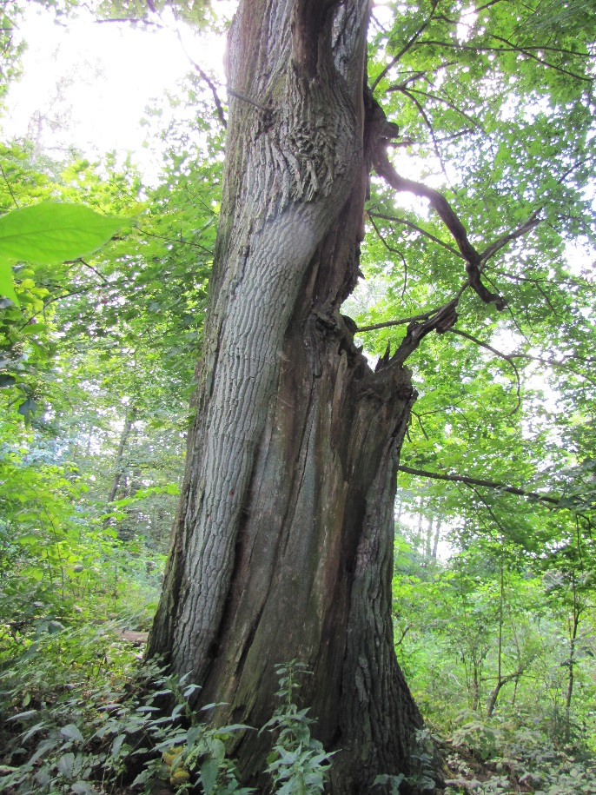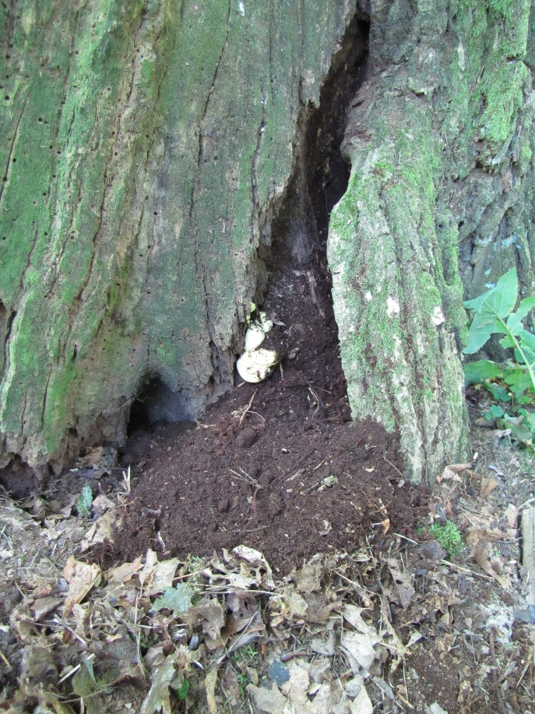
Fot. 1 Fot. 2

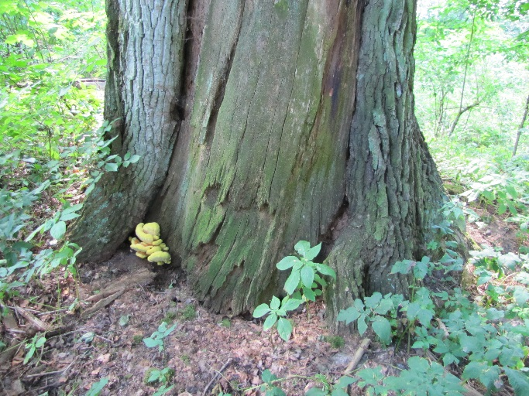
Fot. 3

Dąb nr 2
Lokalizacja: N 54°06’03.2’’ E 021°27’57.8’’
Drzewo zdrowe – brak widocznych dziupli, martwic i wypróchnień – fot. 4-5.

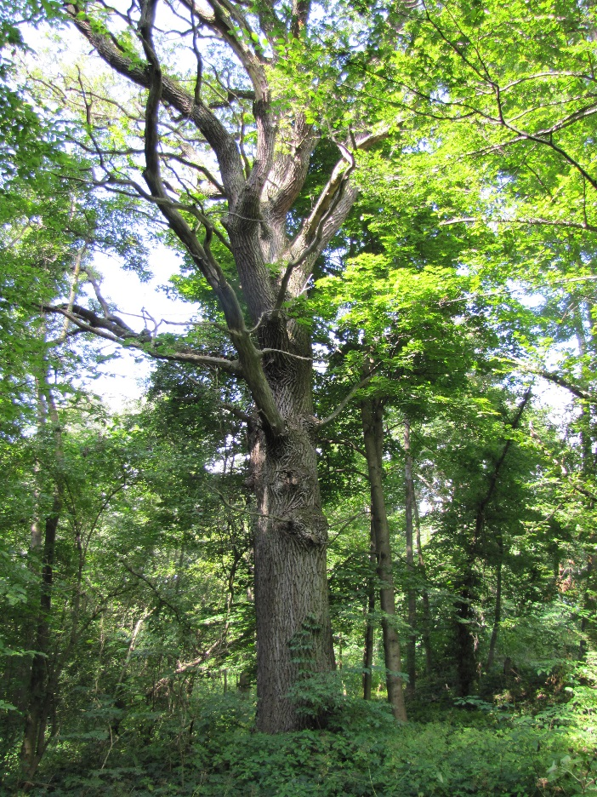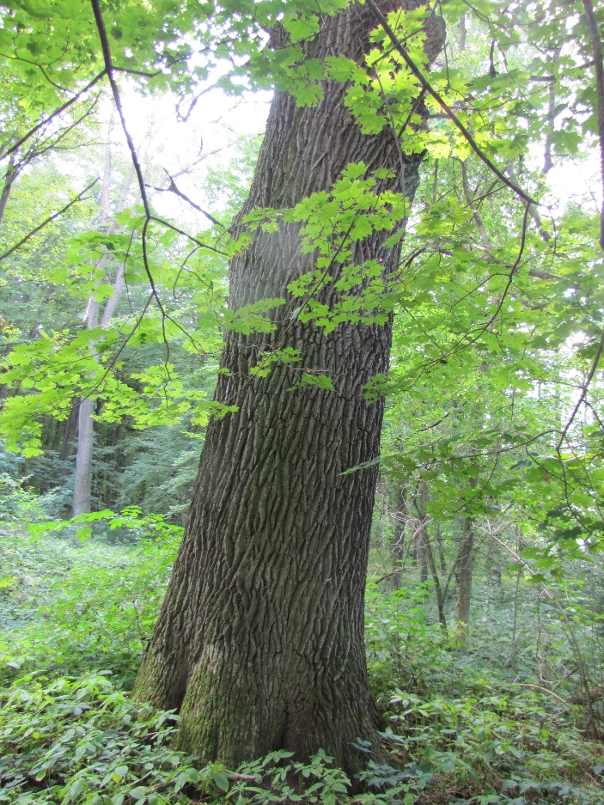
Fot. 4 Fot. 5

Dąb nr 3
Lokalizacja: N 54°06’02.3’’ E 021°27’58.1’’
Drzewo posiada obszerną dziuplę z dużym otworem (dolna krawędź na wys. ok. 1,5 m). Na dnie dziupli spore ilości silnie przesuszonego próchna. Przesuszenie próchna spowodowane jest prawdopodobnie przez występujące u podstawy pnia otwory i wypróchnienia. Nie stwierdzono odchodów wepy i pachnicy. Z powodu przesuszenia próchnowiska nie nadaje się do wsiedlenia pachnicy – fot. 6-9.

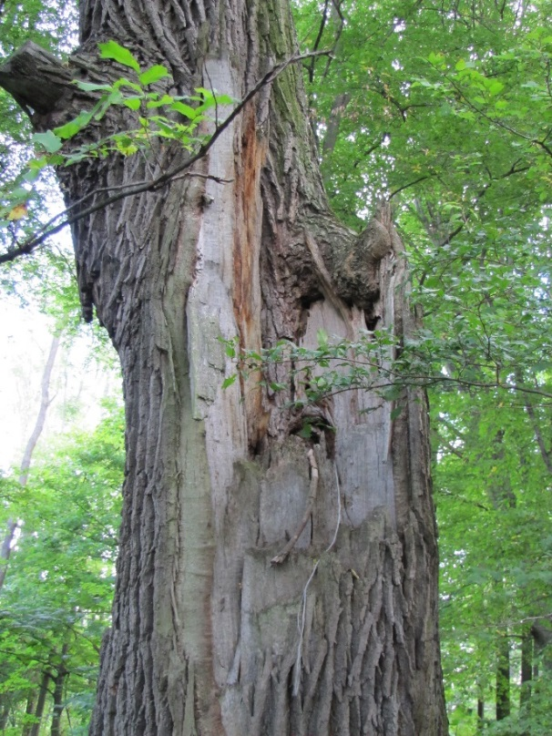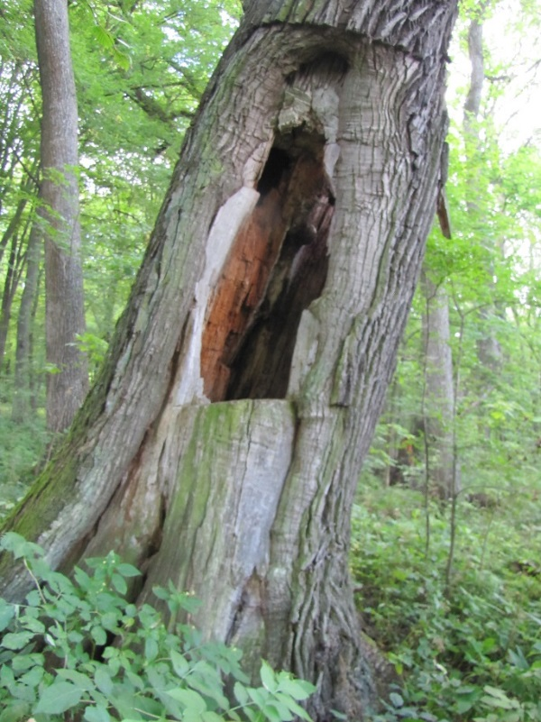
Fot. 6 Fot. 7

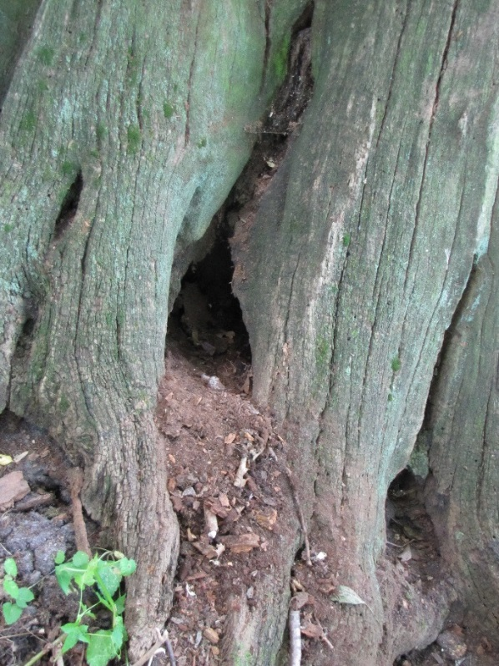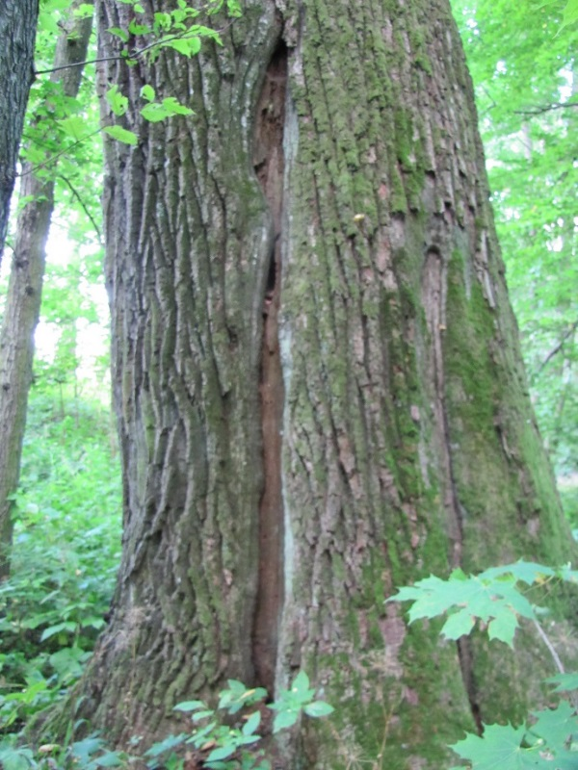
Fot. 8 Fot. 9

Dąb nr 4
Lokalizacja: N 54°06’01.7’’ E 021°27’59.7’’
Przy podstawie pnia występuje martwica boczna i mała dziupla przyziemna, prowadząca do próchnowiska wewnętrznego. Próchno stosunkowo suche, stwierdzono w nim pojedyncze odchody Protaetia marmorata – fot. 10-13.

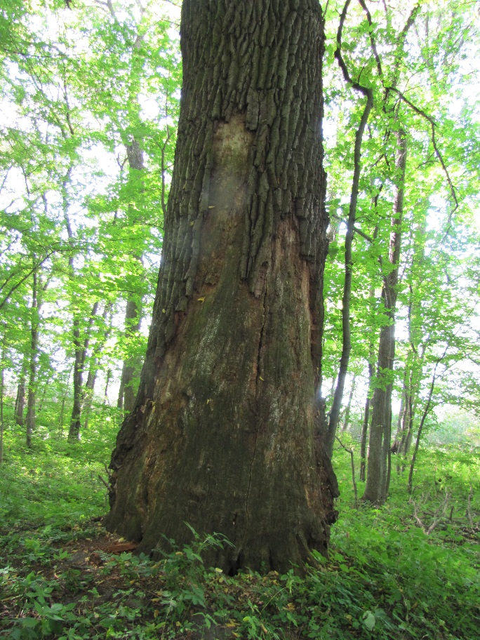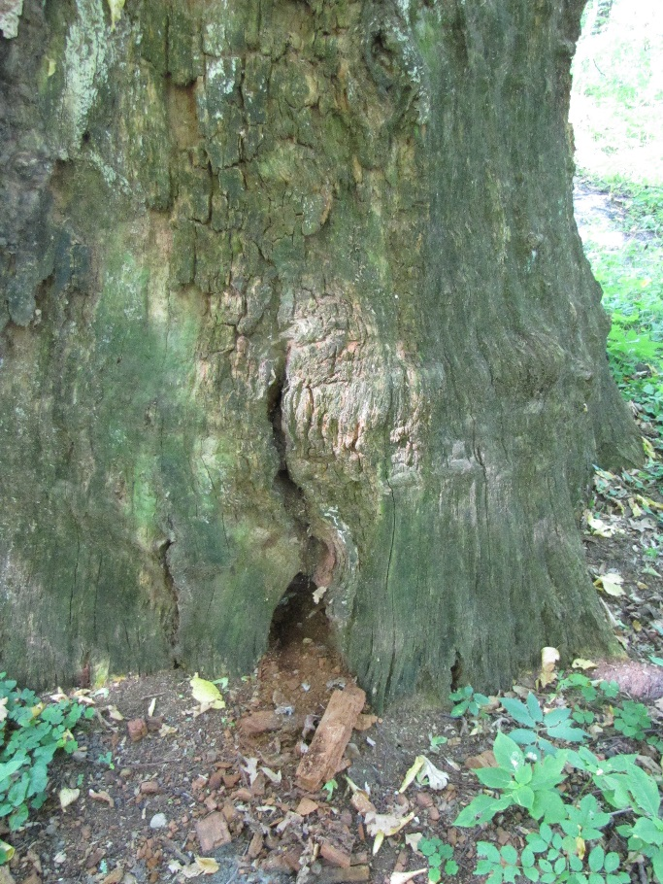
Fot. 10 fot. 11

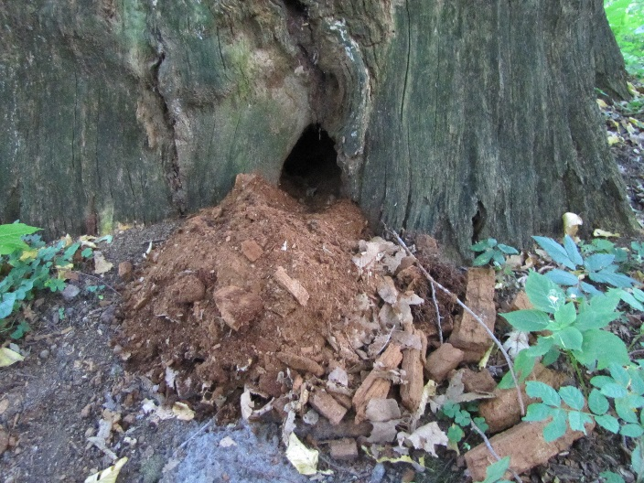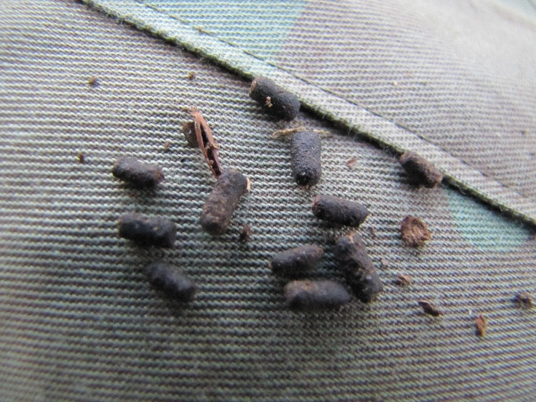
Fot. 12 fot. 13

Dąb nr 5
Lokalizacja: N 54°05’58.4’’ E 021°28’03.7’’
Drzewo posiada na wys. ok. 4 m wypróchnienie z bardzo wilgotnym próchnowiskiem – fot. 14-16. W próchnie stwierdzono odchody wepy.

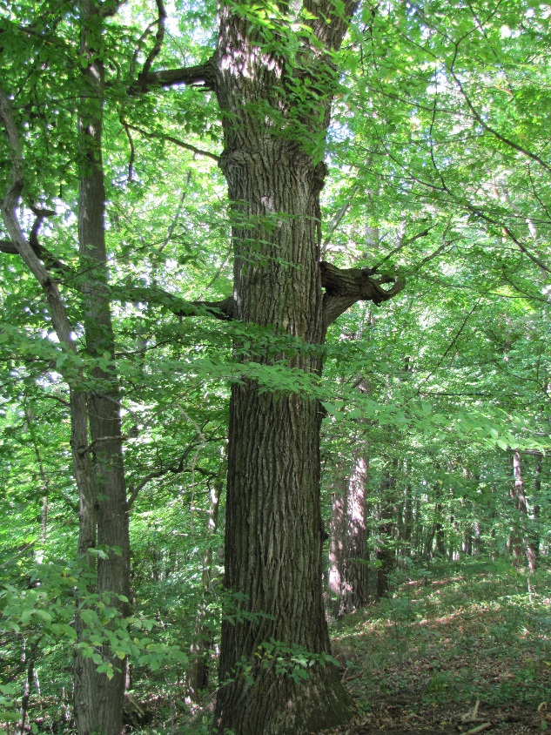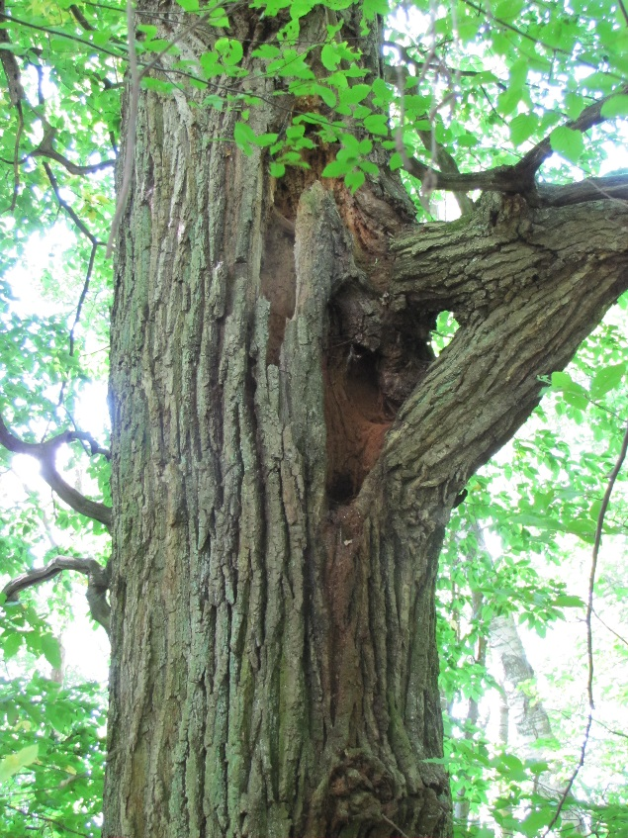
Fot. 14 fot. 15

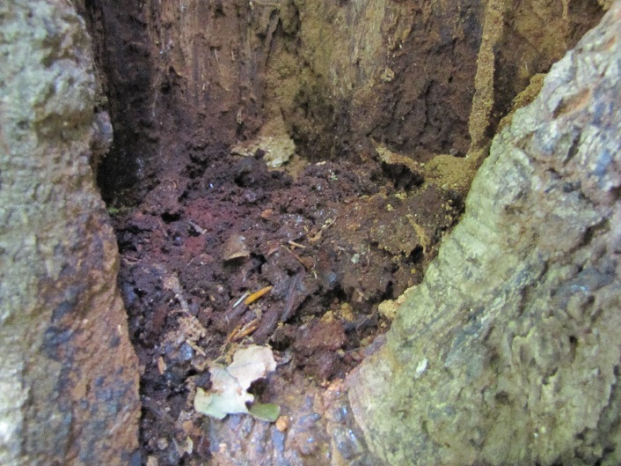
Fot. 16

Dąb nr 6
Lokalizacja: N 54°05’58.2’’ E 021°28’03.9’’
Drzewo zdrowe, bez widocznych dziupli, martwic i wypróchnień – fot. 17.

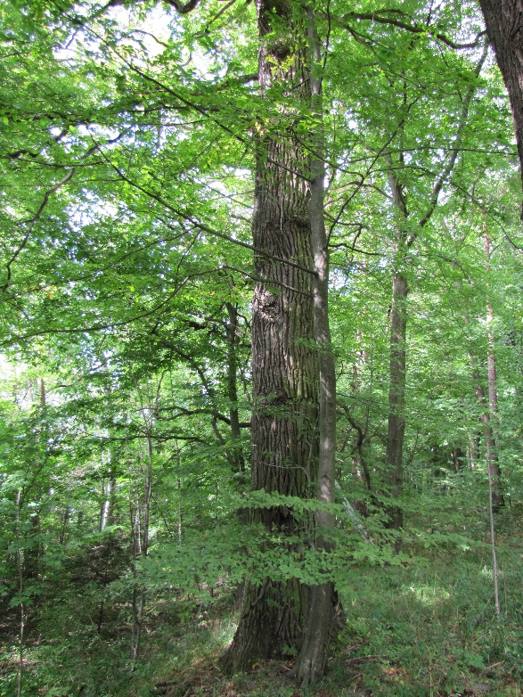
Fot. 17

Dąb nr 7
Lokalizacja: N 54°05’58.2’’ E 021°28’04.2’’
Drzewo zdrowe, bez widocznych dziupli i wypróchnień. Przy podstawie bardzo mała martwica boczna – fot. 18-19.

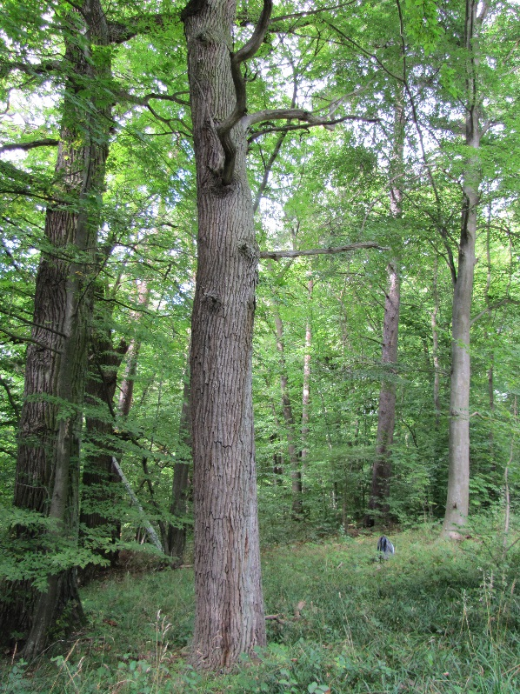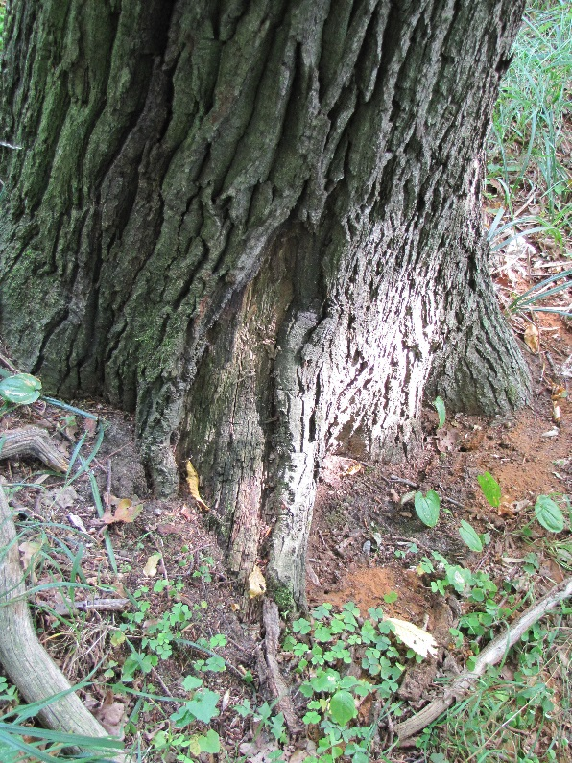
Fot. 18 fot. 19

Dąb nr 8
Lokalizacja: N 54°05’57.8’’ E 021°28’04.8’’
Złom dębowy z licznymi wypróchnieniami – fot. 20-22. Stwierdzono nieznaczne ilości bardzo suchego próchna. U podstawy liczne, stare odchody wepy.
Obok złomu leży odłamana górna część pnia z bocznymi konarami.

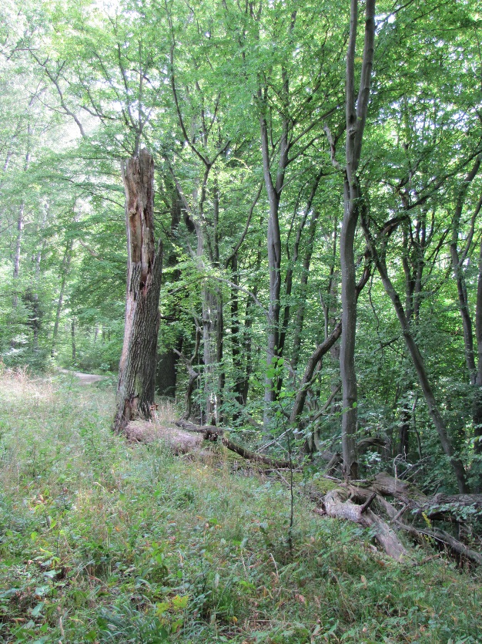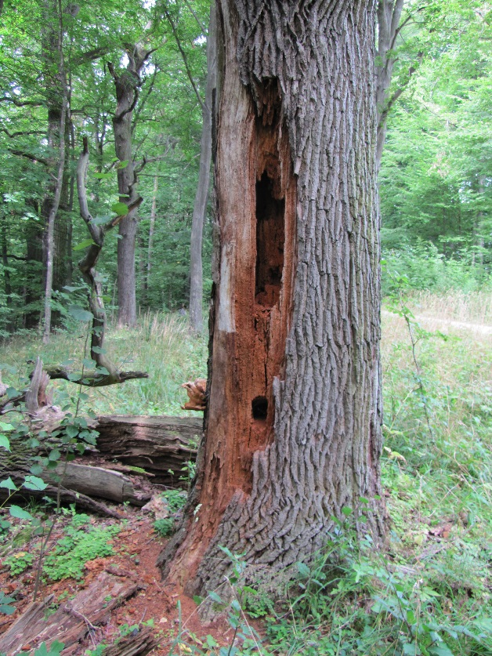
Fot. 20 fot. 21

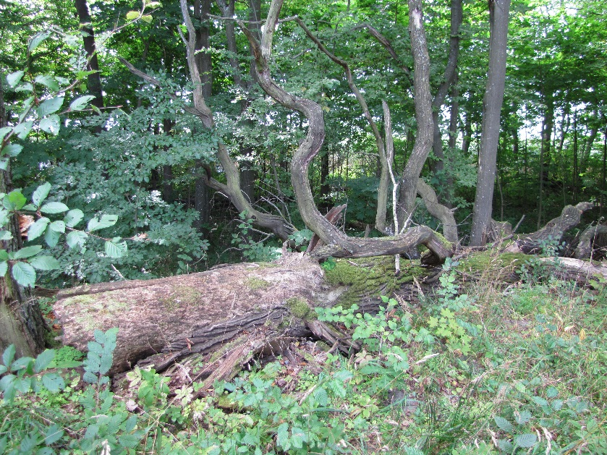
Fot. 22

Dąb nr 9
Lokalizacja: N 54°05’57.1’’ E 021°28’05.5’’
Drzewo zdrowe, bez widocznych dziupli, martwic i wypróchnień – fot. 23.

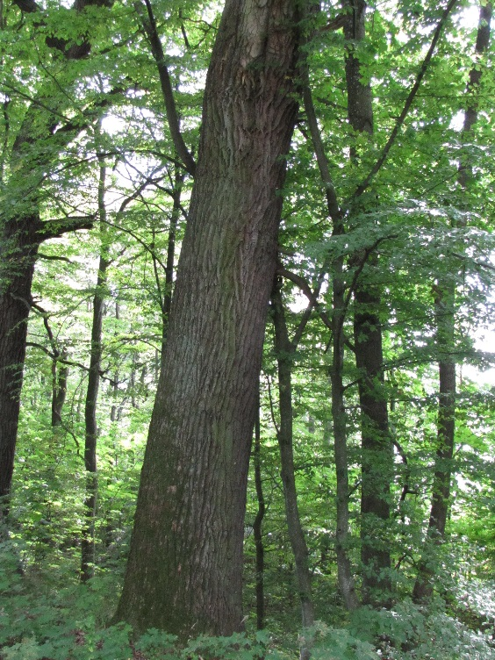
Fot. 23

Dąb nr 10
Lokalizacja: N 54°05’56.7’’ E 021°28’05.7’’
Drzewo zdrowe, bez widocznych dziupli, martwic i wypróchnień – fot. 24.

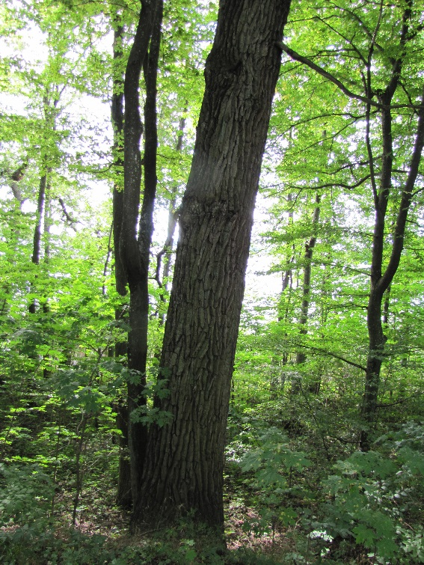
Fot. 24

Dąb nr 11
Lokalizacja: N 54°05’56.6’’ E 021°28’06.0’’
Drzewo posiada 2 małe, podłużne martwice boczne przy podstawie. Przy jednej z nich mały szczelinowy otwór prowadzący prawdopodobnie do próchnowiska wewnętrznego. Możliwe jest występowanie pachnicy dębowej. Próchnowisko wewnętrzne prawdopodobnie nadaje się do zasiedlenia przez pachnicę – fot. 25-27.

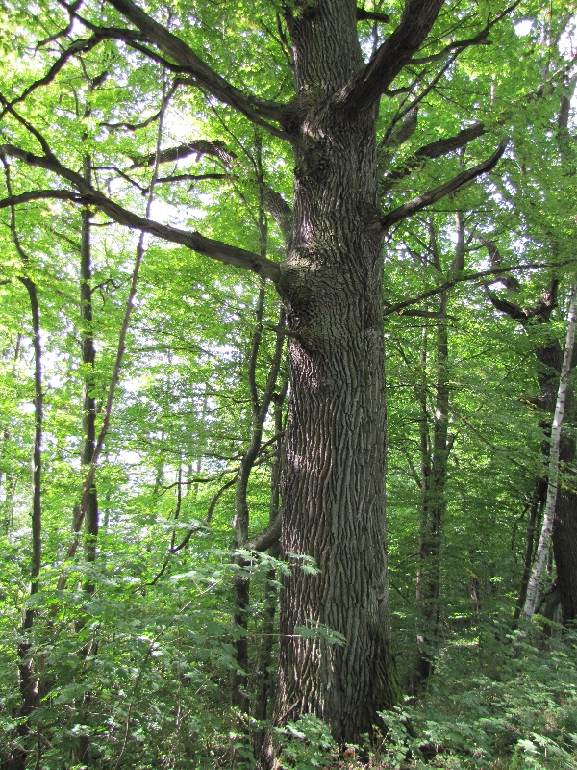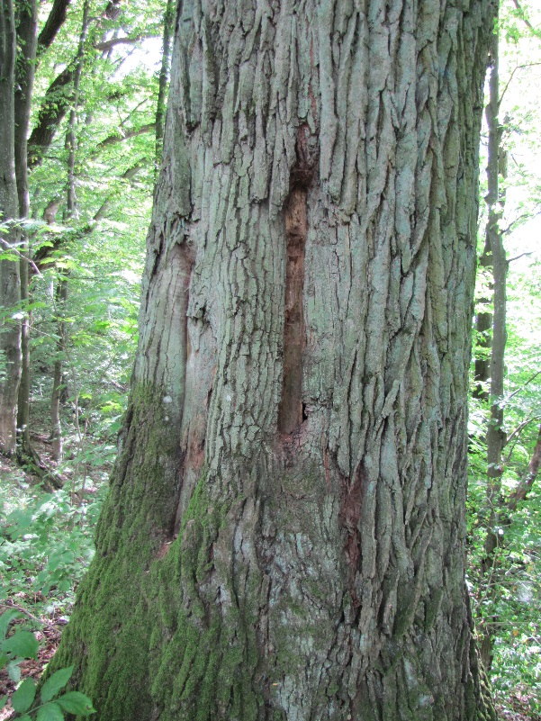
Fot. 25 fot. 26

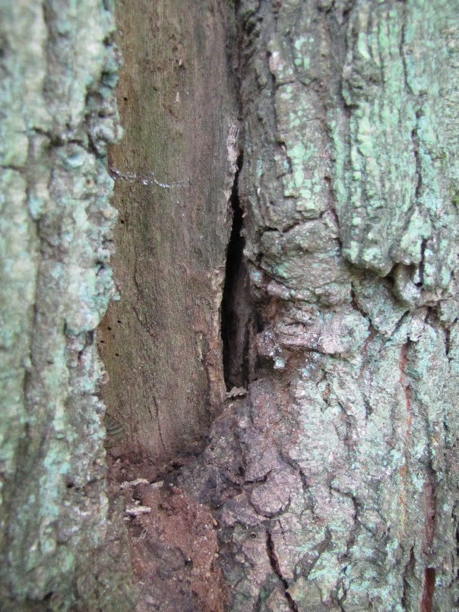
Fot. 27

Dąb nr 12
Lokalizacja: N 54°05’56.4’’ E 021°28’06.3’’
Drzewo z uschniętym bocznym konarem. U podstawy fragment pnia bez kory. Dziupli i wypróchnień nie stwierdzono – fot. 28-29.

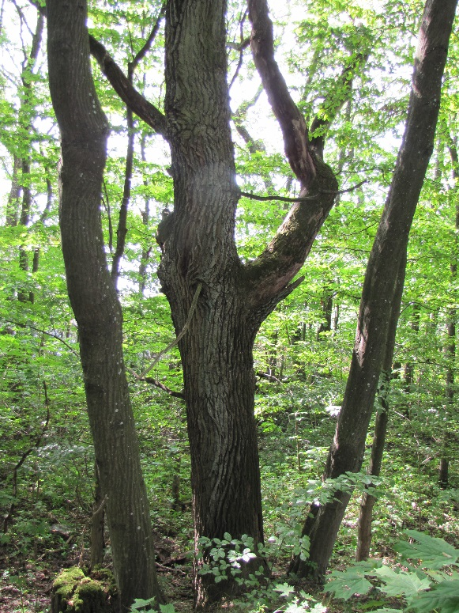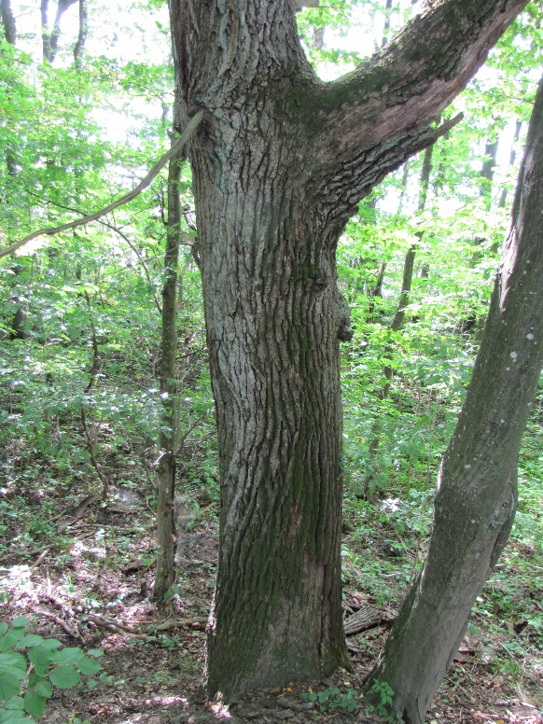
Fot. 28 fot. 29

Dąb nr 13
Lokalizacja: N 54°05’56.0’’ E 021°28’06.4’’
Drzewo zdrowe, jedynie u podstawy drobne uszkodzenia kory (martwice?). Brak dziupli i wypróchnień – fot. 30-31.

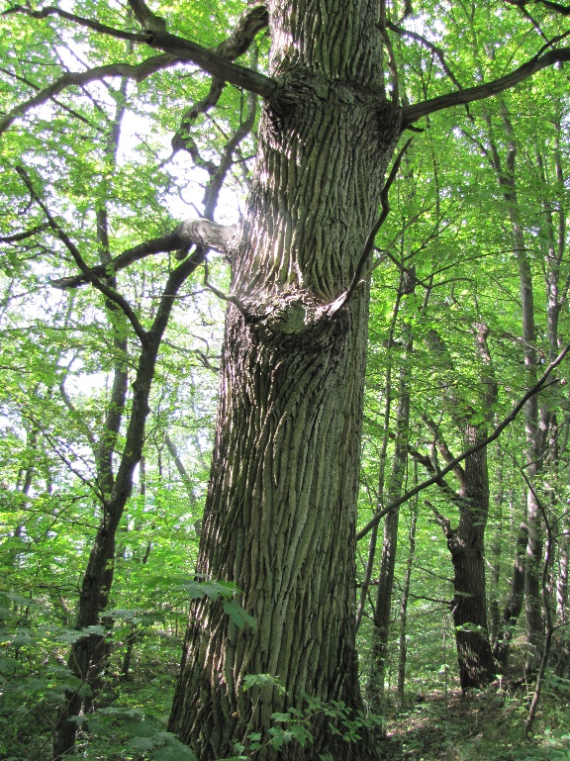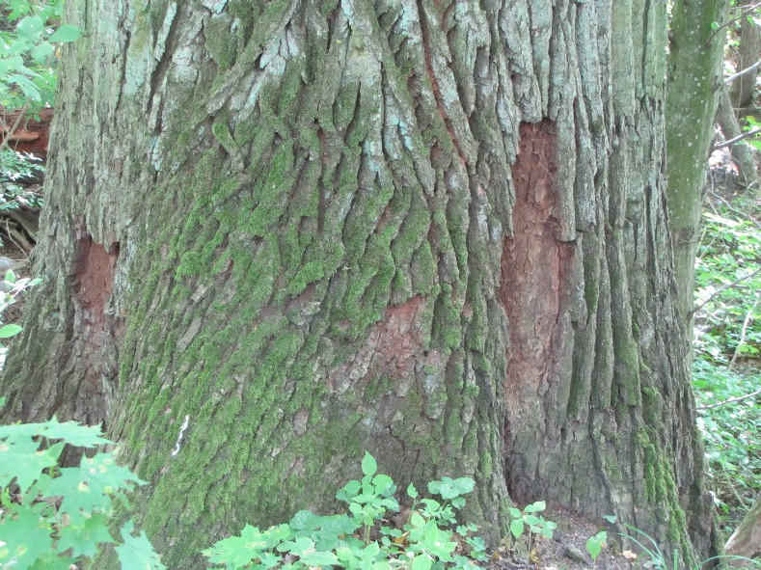
Fot. 30 fot. 31
Dąb nr 14
Lokalizacja: N 54°05’54.7’’ E 021°28’07.7’’
Stwierdzono jedynie drobne wypróchnienia i ubytki kory przy podstawie pnia. W górnej części pnia ślady po odłamanych gałęziach i otwór (prawdopodobnie dziupla). Próchnowiska i pachnicy nie znaleziono – fot. 32-33.

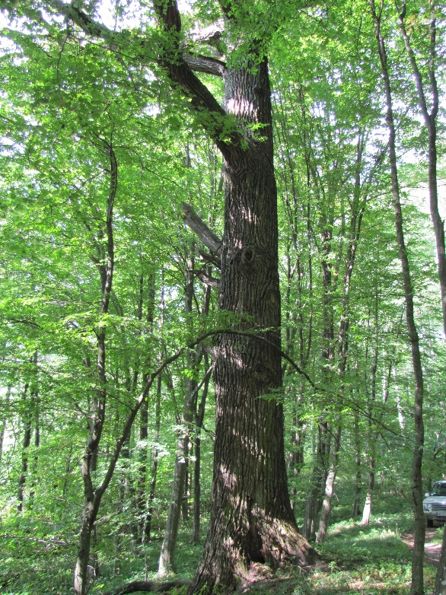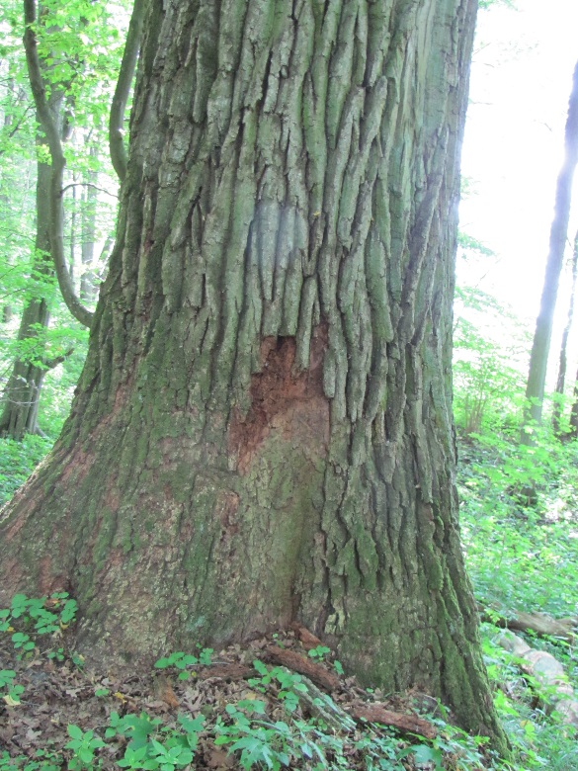
Fot. 32 fot. 33

Dąb nr 15
Lokalizacja: N 54°05’53.4’’ E 021°28’08.1’’
Leżąca kłoda dębowa. W szczelinowej dziupli przy nasadzie pnia odnaleziono pojedyncze odchody wepy – fot. 34-35.

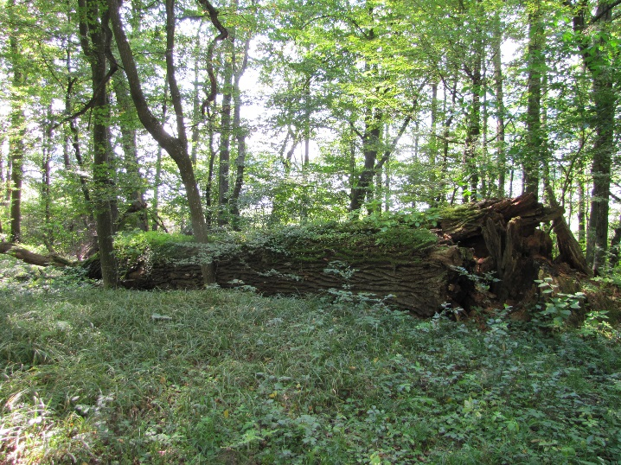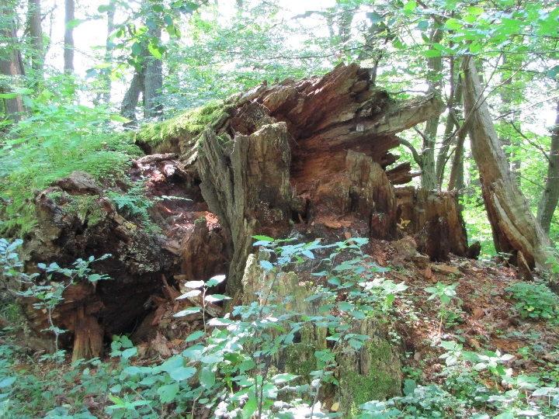
Fot. 34 fot. 35

Dąb nr 16
Lokalizacja: N 54°05’51.0’’ E 021°28’05.6’’
Przy podstawie martwice i wypróchnienia z otworem prowadzącym prawdopodobnie do próchnowiska wewnętrznego. U podstawy pnia próchno z nielicznymi odchodami wepy. Prawdopodobnie nadaje się do zasiedlenia przez pachnicę dębową – fot. 36-39.

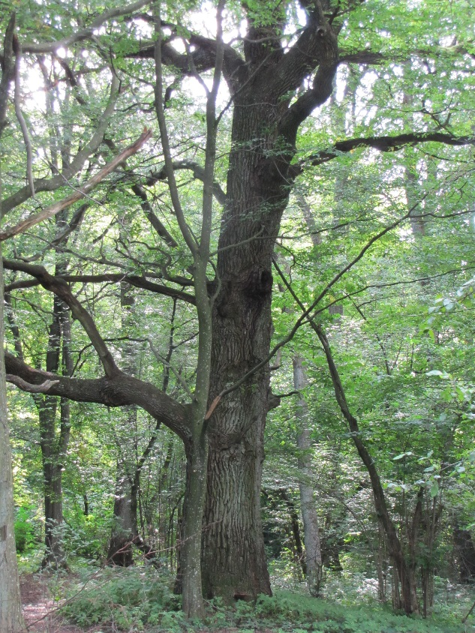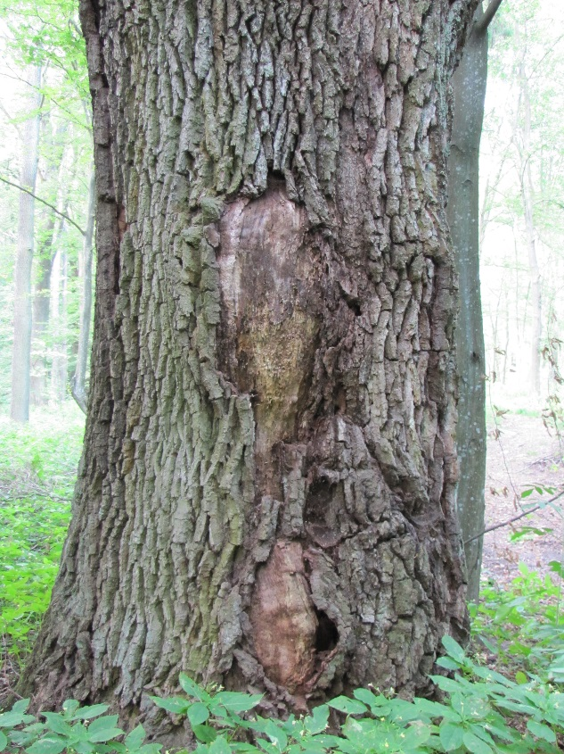
Fot. 36 fot. 37

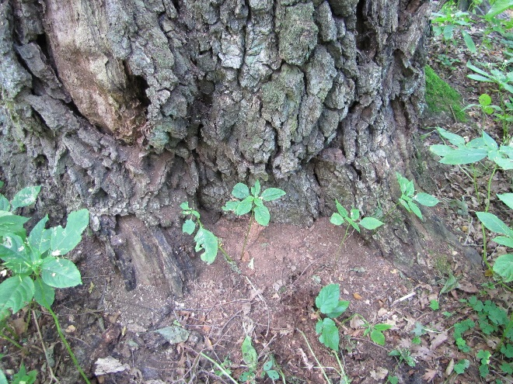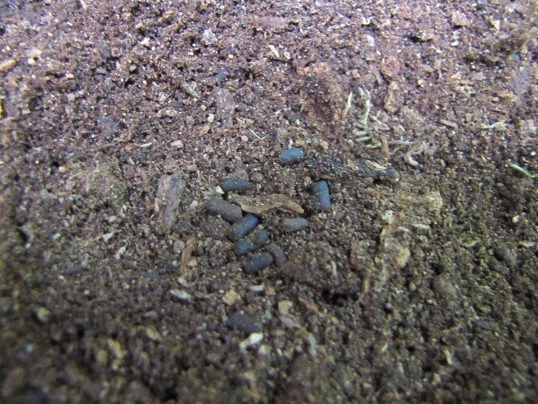
Fot. 38 fot. 39

Ocena przydatności siedliska pod kątem zasiedlenia przez pachnicę dębową

W zgrupowaniu starych dębów w oddziale 38i nie stwierdzono występowania pachnicy dębowej, wykazano jednak obecność pokrewnego gatunku – wepy Protaetia marmorata. Gatunki te (pachnica i wepa) zamieszkują podobne siedliska: dziuplaste drzewa z próchnowiskiem wewnętrznym i dużą ilością próchna i często występują razem w tych samych drzewach.
Występowanie wepy może świadczyć o dogodnych warunkach siedliskowych dla pachnicy dębowej. Nieobecność pachnicy spowodowana jest prawdopodobnie mniejszymi zdolnościami dyspersji tego gatunku w porównaniu z wepą. Na podstawie badań prowadzonych w Szwecji stwierdzono, że pachnica potrafi przenosić się na odległości ok. 200 m (Ranius i Hedin 2001, Hedin i in. 2007), natomiast w alejach przydrożnych Pojezierza Mazurskiego maksymalnie do 2 km (Oleksa 2012, Oleksa i in. 2013).
Zgrupowanie starych dębów w oddziale 38i jest prawdopodobnie dogodnym siedliskiem do zasiedlenia przez pachnicę dębową. Stanowisko to nie zostało najprawdopodobniej skolonizowane, ponieważ osobniki dorosłe nie były w stanie do niego dotrzeć. Dlatego wskazane jest wspomóc proces dyspersji pachnicy poprzez przesiedlenie pachnicy z istniejących populacji do niezajętych siedlisk (Oleksa 2012). Wskazane jest przesiedlenie larw pachnicy z przynajmniej dwu nie związanych ze sobą populacji, aby zapobiec niekorzystnemu zjawisku powstania populacji o wysokim poziomie wsobności (Oleksa 2012). Nie są jeszcze znane warunki siedliska, pozwalające odróżnić drzewa odpowiednie do zasiedlenia przez pachnicę od nieodpowiednich (Oleksa 2012).
Można przyjąć, że zgrupowanie starych dębów w oddziale 38i stanowi dogodne siedlisko i jest przydatne do zasiedlenia przez pachnicę dębową. Jednak z uwagi na stosunkowo niską liczbę starych dębów (16 zinwentaryzowanych drzew) pojemność zbadanego obszaru jest ograniczona. Oleksa (2012) stwierdza, że na docelowym stanowisku do reintrodukcji pachnicy powinno być co najmniej 10 dziuplastych drzew z odpowiednimi dla pachnicy próchnowiskami. Obecność próchnowisk wewnętrznych i dogodne warunki do zasiedlenia przez pachnicę stwierdzono w pięciu dębach: nr 1, 4, 5, 11 i 16. Dlatego też, pomimo obecności drzew z dogodnymi do zasiedlenia przez pachnicę próchnowiskami, inwentaryzowany obszar nie powinien być miejscem przesiedlenia pachnicy dębowej. Można dopuścić w ostateczności (np. gdy zostaną w okolicy wycięte drzewa zasiedlone przez pachnicę i konieczna jest szybka interwencja, w celu przeniesienia larw pachnicy) przesiedlenie nieznacznej liczby larw (z 5-10 zasiedlonych drzew).
Dęby z dogodnymi do przesiedlenia próchnowiskami nie nadają się jednak do bezpośredniego wsiedlenia, ponieważ nie posiadają dużych dostępnych otworów i dziupli. W tym wypadku polecana jest metoda przesiedlenia polegająca na przewiezieniu całych pni drzew z próchnowiskami wewnętrznymi zasiedlonymi przez pachnicę i ustawieniu ich w pionowe stosy w pobliżu wymienionych wyżej dębów (Oleksa 2009, 2012). Metoda ta jest dosyć trudna do zrealizowania. Pnie przenoszonych drzew muszą być zabezpieczone przed wysypywaniem się próchna (oraz znajdujących się w próchnowisku larw) z próchnowisk wewnętrznych, np. przez przybicie do otworów w kłodzie brezentu, płyt wiórowych, itp. Należy zaznaczyć, że pachnica nie jest chrząszczem przystosowanym do życia w martwych, leżących pniach drzew. Gatunek ten rozwija się w obszernych dziuplach i próchnowiskach żywych drzew, gdzie panuje odpowiedni, stabilny mikroklimat, wilgotność i ochrona przed drapieżnikami i pasożytami (Oleksa 2009, 2012). W warunkach naturalnych obserwowano rozwój pachnicy w martwych kłodach tylko wyjątkowo, np. kiedy drzewo zasiedlone przez pachnicę się przewróciło i występujące w nim larwy mogły dokończyć swój rozwój dzięki warunkom środowiskowym panującym jeszcze przez jakiś czas w przewróconym pniu. Najprawdopodobniej postacie dorosłe nigdy nie składają jaj w martwych, stojących lub leżących pniach drzew (Oleksa 2009). Dlatego też należy przewiezione kłody ustawić pionowo w stosy. Otwory prowadzące do próchnowiska, zwłaszcza te, które mogą powodować dostawanie się wody z opadów atmosferycznych lub z podsiąkania, należy na miejscu zabezpieczyć poprzez obicie brezentem, deskami, płytami wiórowymi, itp. Z drugiej strony zabieg ten powinien zabezpieczyć próchnowisko przed wysychaniem, które także jest niekorzystne dla larw pachnicy. Postawione kłody należy zabezpieczyć przed kradzieżą, np. poprzez postawienie ogrodzenia, tablicy informacyjnej, itp. Zaletą tej metody jest jednorazowość przeprowadzonego zabiegu, zwiększenie puli martwego drewna na obszarze docelowym oraz możliwość wykorzystania takich kłód w edukacji ekologicznej (Oleksa 2012).
Na uwagę zasługuje też dąb nr 3. Posiada on obszerne próchnowisko i duży otwór dziupli dogodny do bezpośredniego wsiedlenia larw pachnicy z dużą ilością próchna. Jednak warunki wilgotnościowe (silne przesuszenie próchnowiska) nie pozwalają na wsiedlenie pachnicy do tego drzewa. Przesiedlenie takie byłoby możliwe po uszczelnieniu dolnej, wypróchniałej części pnia tego dębu. Uszczelnienie wypróchnień i otworów przy podstawie spowodowałoby najprawdopodobniej zmniejszenie wentylacji i wzrost wilgotności próchna wewnątrz dziupli i stworzenie dogodnych warunków do rozwoju larw pachnicy. Po tym zabiegu można by wsiedlić nawet kilkaset larw pachnicy (szacunkowo z 1-5 zasiedlonych przez pachnicę drzew).
Dodatkowym miejscem przesiedlenia pachnicy mogą być drewniane skrzynki lęgowe. Skrzynie takie są wykonane z drewna dębowego, mają pojemność ok. 80 litrów i wymiary 30x40x70 cm. W jednej ze ścian, powyżej poziomu próchna jest umieszczony otwór, który umożliwia wychodzenie dorosłym chrząszczom. Skrzynki te wypełnia się próchnem z przesiedlanego drzewa, można też dodać częściowo rozłożone liście drzew liściastych. W tak przygotowanej skrzynce umieszcza się larwy pachnicy. Skrzynki zawiesza się na drzewach w pobliżu dziuplastych drzew z próchnowiskami (Jansson i in. 2009, Oleksa 2012).
Wszelkie zabiegi związane z przesiedleniem powinny być konsultowane i uzgadniane z Regionalną Dyrekcją Ochrony Środowiska w Olsztynie. Wszystkie zabiegi związane z przesiedleniem pachnicy powinny być prowadzone pod nadzorem doświadczonego entomologa.

Piśmiennictwo

Hedin, J., Ranius, T., Nilsson, S.G., Smith, H.G., 2007. Restricted dispersal in a flying beetle assessed by telemetry. Biodiversity & Conservation 17, 675–684.
Jansson, N., Ranius, T., Larsson, A., Milberg, P., 2009. Boxes mimicking tree hollows can help conservation of saproxylic beetles. Biodiversity & Conservation 18, 3891–3908.
Oleksa A., 2009. Rozpoznanie występowania pachnicy dębowej Osmoderma eremita s.l. i innych gatunków owadów chronionych w alei przydrożnej będącej elementem połączenia autostrady A-1 w korytarzu TEN-T VI z obszarem Wąbrzeźna, Golubia Dobrzynia, Rypina do drogi S-10 – Przebudowa drogi wojewódzkiej nr 534 Grudziądz – Rypina. Ekspertyza na zlec. Przedsiębiorstwa Budowy Dróg S.A. w Starogardzie Gdańskim. Maszynopis.
Oleksa A. (red.), 2012. Ochrona pachnicy w Polsce. Propozycja programu działań. Fundacja EkoRozwoju, Wrocław, 139 ss.
Oleksa, A., Chybicki, I.J., Gawroński, R., Svensson, G.P., Burczyk, J., 2013. Isolation by distance in saproxylic beetles may increase with niche specialization. Journal of Insect Conservation 17, 219-233.
Ranius, T., Hedin, J., 2001. The dispersal rate of a beetle, Osmoderma eremita, living in tree hollows. Oecologia 126, 363–370.

Karol Komosiński

